COMISIÓN ESTATAL DE GARANTÍA DE ACCESO A LA INFORMACIÓN PÚBLICA DEL ESTADO DE SAN LUIS POTOSÍ.

DENUNCIA POR INCUMPLIMIENTO A LAS OBLIGACIONES DE TRANSPARENCIA.

EXPEDIENTE: DEIOT-1021/2018

SUJETO OBLIGADO DENUNCIADO: AYUNTAMIENTO DE MATEHUALA, SAN LUIS POTOSÍ.

San Luis Potosí, S.L.P.; Acuerdo del Pleno de la Comisión Estatal de Garantía de Acceso a la Información Pública, correspondiente la Sesión Extraordinaria del 23 veintitrés de mayo de 2018 dos mil dieciocho.

V I S T O S, para resolver, los autos del expediente relativo a la denuncia por incumplimiento a las obligaciones de transparencia identificada con el número DEIOT-1021/2018, presentada en contra del Ayuntamiento de Matehuala, San Luis Potosí, con base en los siguientes:

ANTECEDENTES

- Con fecha 19 diecinueve de marzo de 2018 dos mil dieciocho, este Órgano Colegiado recibió a través del Sistema de Denuncia en Línea, que se ubica en la Plataforma Estatal de Transparencia San Luis, la denuncia por incumplimiento a las obligaciones de transparencia con número de registro 0013C589, presentada en contra del Ayuntamiento de Matehuala, San Luis Potosí, en el que se señaló textualmente lo siguiente:

“Denuncio la falta de publicación de sus obligaciones de transparencia, relativa a la siguiente información. Los convenios que realicen con la federación, con otros estados y con los municipios, siempre que no versen sobre seguridad nacional o seguridad pública; lo anterior correspondiente a los meses de mayo al mes de diciembre del 2015 del mes de enero al mes de diciembre del año 2016, del mes de enero al mes de diciembre de 2017 y del mes de enero y febrero del 2018, y solicito se realicen las verificaciones cuantitativas y cualitativas de dichos periodos”.

- Mediante acuerdo de 23 veintitrés de marzo de 2018 dos mil dieciocho, la Unidad de Atención de Denuncias de esta Comisión tuvo por recibido el escrito de denuncia por incumplimiento a las obligaciones de transparencia del particular, y con fundamento en el artículo 107 de la Ley de Transparencia y Acceso a la Información Pública del Estado de San Luis Potosí, así como en los Lineamientos Segundo, primer párrafo, y Cuarto de los Lineamientos que determinan el Procedimiento al que habrá de someterse el trámite y resolución de las denuncias por incumplimiento a las obligaciones de transparencia:
- Desechó las denuncias por incumplimiento a las obligaciones de transparencia por la falta de publicación de información de los meses de enero y febrero de 2018.
- Desechó las denuncias por incumplimiento a las obligaciones de transparencia por la falta de publicación de información de los meses de mayo de 2015 al mes de abril de 2016.
- Admitió a trámite la denuncia por incumplimiento a las obligaciones de transparencia, por la falta de publicación de obligaciones de transparencia de los periodos mayo 2016 a diciembre de 2017, quedando registrada bajo el número DEIOT-1021/2018.
- Tuvo como sujeto obligado al AYUNTAMIENTO DE MATEHUALA, SAN LUIS POTOSÍ, por conducto de su PRESIDENTE MUNICIPAL y del TITULAR DE LA UNIDAD DE TRANSPARENCIA.
- Con fundamento en el artículo 108 de la Ley de Transparencia del Estado, se requirió al Sujeto Obligado, para que en un plazo de tres días hábiles, rindiera un informe pormenorizado acerca de las omisiones que en materia de difusión de información pública se le imputan en la presente denuncia, con el apercibimiento de que en caso de no presentarse en el plazo fijado, se aplicarían en su contra las medidas de apremio previstas en el artículo 190 de la Ley de Transparencia y Acceso a la Información Pública del Estado.
- Se instruyó a la Unidad de Verificaciones, para que procediera a realizar la verificación virtual de la información pública que le corresponde difundir al sujeto obligado denunciado en el rubro que se indicó en el escrito de denuncia, y en un plazo no mayor a tres días hábiles, remitiera a la Unidad de Atención de Denuncias el resultado de la verificación.

- Con fecha 03 tres. de abril de 2018 dos mil dieciocho, se recibió en la Oficialía de Partes de esta Comisión el oficio SEDA-DG-144/2018, mediante el que la Jefa de la Unidad de Verificaciones de la Comisión Estatal de Garantía de Acceso a la Información Pública del Estado de San Luis Potosí, remitió a la Unidad de Atención de Denuncias, el dictamen solicitado e informó lo conducente en relación al resultado de la verificación virtual practicada a la información que le corresponde difundir al sujeto obligado denunciado en el rubro y periodos que se indicaron en el escrito de denuncia.

- Con fecha 11 once de abril de 2018 dos mil dieciocho, se recibió en la Oficialía de Partes de esta Comisión el oficio UT-1450-2018, por el que el Director de la Unidad de Transparencia del Ayuntamiento de Matehuala, San Luis Potosí, presentó su informe con justificación sobre los hechos motivo de la presente denuncia.

- Por proveído de 19 diecinueve de abril de 2018 dos mil dieciocho, la Unidad de Atención de Denuncias tuvo por rendido el dictamen presentado por la Unidad de Verificación a través del oficio SEDA-DG-144/2018, mediante el que informó lo conducente respecto de la verificación practicada. Asimismo, tuvo por rendido el informe con justificación presentado por el Director de la Unidad de Transparencia del Ayuntamiento de Matehuala, San Luis Potosí, y en virtud de su contenido, se tuvo como nuevo sujeto obligado, además de los señalados en el auto de admisión, a la Sindicatura Municipal del citado Ayuntamiento, y se requirió el informe con justificación correspondiente al nuevo sujeto obligado.

- Mediante acuerdo del 17 diecisiete de mayo de 2018 dos mil dieciocho, la Unidad de Atención de Denuncias, tuvo por omiso a la Sindicatura Municipal del Ayuntamiento de Matehuala, San Luis Potosí, en rendir el informe con justificación a que se refiere el artículo 108, párrafo primero, de la Ley de Transparencia y Acceso a la Información Pública del Estado de San Luis Potosí.

Asimismo, toda vez que la denuncia quedó debidamente sustanciada, con fundamento en lo dispuesto por el artículo 109 de la Ley de Transparencia y Acceso a la Información Pública del Estado de San Luis Potosí, en relación con lo establecido en el Quinto de los Lineamientos que determinan el procedimiento al que habrá de someterse el trámite y resolución de las denuncias por incumplimiento a las obligaciones de transparencia, se decretó el cierre del periodo de instrucción, y se instruyó la elaboración del proyecto de resolución correspondiente.

Expuesto lo anterior, se expresan los siguientes:

CONSIDERANDOS

PRIMERO. Competencia. La Comisión Estatal de Garantía de Acceso a la Información Pública del Estado de San Luis Potosí, es competente para conocer del presente asunto, en términos de las disposiciones contenidas en los artículos 6°, párrafo cuarto, Apartado A, fracción IV y V, y 116 fracción VIII de la Constitución Política de los Estados Unidos Mexicanos; 17 fracción III de la Constitución Política del Estado Libre y Soberano de San Luis Potosí; 1, 2 fracción V, 27, primer párrafo, 34 fracciones I y XXV, 77, 84, 85, 107, de la Ley de Transparencia y Acceso a la Información Pública del Estado de San Luis Potosí en vigor; 12, fracciones I, XI, XXV del Reglamento Interior de la Comisión Estatal de Garantía de Acceso a la Información Pública de San Luis Potosí, publicado en el Periódico Oficial del Estado el 08 de noviembre de 2016, así como en lo dispuesto en los Lineamientos Quinto y Séptimo, primer párrafo, de los Lineamientos que determinan el Procedimiento interno al que habrá de someterse el trámite y resolución de las denuncias por incumplimiento a las obligaciones de transparencia, publicados en el Periódico Oficial del Estado de San Luis Potosí el 29 veintinueve de abril de 2017 dos mil diecisiete.

SEGUNDO. Procedencia. La denuncia por Incumplimiento a las Obligaciones de Transparencia resultó procedente, en virtud de que el denunciante es una persona física que cumple con lo dispuesto en el artículo 104 de la Ley de Transparencia y Acceso a la Información Pública del Estado de San Luis Potosí, mismo que en su parte conducente establece que las denuncias por incumplimiento a las obligaciones de transparencia que se presenten ante esta Órgano Colegiado deben cumplir, con los siguientes requisitos:

ARTÍCULO 104. La denuncia por incumplimiento a las obligaciones de transparencia deberá cumplir, al menos, los siguientes requisitos:

- Nombre del sujeto obligado denunciado;

- Descripción clara y precisa del incumplimiento denunciado;

- El denunciante podrá adjuntar los medios de prueba que estime necesarios para respaldar el incumplimiento denunciado;

- En caso de que la denuncia se presente por escrito, el denunciante deberá señalar el domicilio en la jurisdicción que corresponda o la dirección de correo electrónico para recibir notificaciones. En caso de que la denuncia se presente por medios electrónicos, se entenderá que se acepta que las notificaciones se efectúen por el mismo medio. En caso de que no se señale domicilio o dirección de correo electrónico o se señale un domicilio fuera de la jurisdicción respectiva, las notificaciones, aún las de carácter personal, se practicarán a través de los estrados físicos de la CEGAIP, y

- El nombre del denunciante y, opcionalmente, su perfil, únicamente para propósitos estadísticos. Esta información será proporcionada por el denunciante de manera voluntaria. En ningún caso el dato sobre el nombre y el perfil podrán ser un requisito para la procedencia y trámite de la denuncia

TERCERO. Oportunidad. En virtud de que la denuncia por incumplimiento a las obligaciones de transparencia pueden ser presentadas en cualquier momento, la presente resulta ser oportuna conforme lo establecido en el artículo 77 de la Ley de Transparencia y Acceso a la Información Pública del Estado de San Luis Potosí.

CUARTO. Causales de desechamiento. Examinadas las constancias que integran la presente denuncia por incumplimiento a las obligaciones de transparencia, se advierte que no se actualiza la causal de desechamiento prevista en el Lineamiento Tercero, fracción II, de los Lineamientos que determinan el Procedimiento interno al que habrá de someterse el trámite y resolución de las denuncias por incumplimiento a las obligaciones de transparencia.

QUINTO. Hechos motivo de la denuncia. De la lectura a la denuncia por incumplimiento a las obligaciones de transparencia presentada el 19 diecinueve de marzo de 2018 dos mil dieciocho, se desprende que el particular denunció al Ayuntamiento de Matehuala, San Luis Potosí, por la presunta falta de publicación de los convenios realizados con la Federación, otros Estados y Municipios, en los periodos de mayo a diciembre de 2015, enero a diciembre de 2016, enero a diciembre de 2017 y enero y febrero 2018.

De lo anterior, se advierte que la información a que el particular hizo referencia corresponde a obligaciones de transparencia comunes, al versar sobre información prevista en el artículo 84 fracción XXXIX, de la Ley de Transparencia y Acceso a la Información Pública del Estado de San Luis Potosí.

En ese sentido, cabe señalar que mediante Acuerdo CEGAIP-216/2017.S.E., emitido en Sesión Extraordinaria de 08 ocho de marzo de 2017 dos mil diecisiete, el Pleno de este Órgano Colegiado aprobó la Tabla de Aplicabilidad de Obligaciones de Transparencia Comunes a los sujetos obligados de los ámbitos Estatal y Municipal previstas en el artículo 84 de la Ley de Transparencia y Acceso a la Información Pública del Estado de San Luis Potosí, a través de la que se determinaron aplicables al Ayuntamiento de Matehuala, San Luis Potosí, las siguientes obligaciones de transparencia:

CLAVE | DENOMINACIÓN  SUJETO OBLIGADO | APLICAN | NO APLICAN
AY 020 | Ayuntamiento de Matehuala | Art. 84  I, II, III, IV, V, VI, VII, VIII, IX, X, XI, XII, XIII, XIV, XV, XVI, XVII, XVIII, XIX, XX, XXI, XXII, XXIII, XXIV, XXV, XXVI, XXVII, XXVIII, XXIX, XXX, XXXI, XXXII, XXXIII, XXXIV, XXXV, XXXVI, XXXVII, XXXVIII, XXXIX, XL, XLI, XLII, XLIII, XLIV, XLV, XLVI, XLVII, XLVIII, XLIX, L, LI, LII, LIII. | Art.84

De la tabla de aplicabilidad, se desprende que, en lo que aquí interesa, al Ayuntamiento de Matehuala, San Luis Potosí, le atañe difundir la información referente al artículo 84 fracción XXXIX de la Ley de Transparencia y Acceso a la Información Pública del Estado.

Precisado lo anterior, y considerando que la presente denuncia consiste en determinar un posible incumplimiento a la publicación de la información prevista en el artículo 84 fracción XXXIX de la ley de la materia, resulta necesario traer a colación el citado artículo y su fracción:

“ARTÍCULO 84. Los sujetos obligados pondrán a disposición del público y mantendrán actualizada, en los respectivos medios electrónicos, de acuerdo con sus facultades, atribuciones, funciones u objeto social, según corresponda, la información, por lo menos, de los temas, documentos y políticas que a continuación se señalan:

[…]

XXXIX. Los convenios que realicen con la federación, con otros estados y con los municipios, siempre que no versen sobre seguridad nacional o seguridad pública;”

Del precepto legal transcrito, se desprende que para un debido cumplimiento de la obligación de transparencia, los sujetos obligados deben poner a disposición del público y mantener actualizada, en los medios electrónicos correspondientes, la información relativa a los convenios que realice con la Federación, con otros Estado y los Municipios, cuando no versen sobre seguridad pública.

Lo anterior, con el objeto de atender el principio de máxima publicidad consagrado en el artículo 8° fracción VI, del dispositivo legal de la materia, y facilitar el acceso de la información de cualquier persona.

Ahora bien, es preciso recordar que la presente denuncia se admitió únicamente por la falta de publicación de información de los meses de mayo de 2016 a diciembre de 2017, por tanto, la presente resolución se constriñe a determinar si el sujeto obligado denunciado incumplió con la obligación de publicar y actualizar la información correspondiente al artículo 84 fracción XXXIX, de la Ley de Transparencia y Acceso a la Información Pública del Estado de San Luis Potosí, en los periodos de citados.

Ahora bien, se precisa que el análisis del incumplimiento denunciado se realizará con base en el dictamen que contiene la verificación realizada por la Unidad de Verificaciones de este Órgano garante, mismo que se encuentra contenido en el oficio SEDA-DG-144/2018.

SEXTO. Pruebas ofrecidas y exhibidas en la denuncia. En el caso, la persona denunciante no ofreció ni anexó elemento probatorio alguno a su denuncia, lo que se desprende de la captura de pantalla de la denuncia presentada a través del Sistema de Denuncia en Línea que se ubica en la Plataforma Estatal de Transparencia San Luis.

SÉPTIMO. Resultado de la verificación virtual practicada. Del dictamen contenido en el oficio número SEDA-DG-144/2018, emitido por la Jefa de la Unidad de Verificaciones del Sistema Estatal de Documentación y Archivo, se desprende que en la Plataforma Estatal de Transparencia no fue posible ubicar el cumplimiento a la obligación de transparencia establecida en el artículo 84 fracción XXXIX, de la Ley Estatal de Transparencia del Estado de San Luis Potosí, en los meses de mayo de 2016 a diciembre de 2017.

El contenido literal del dictamen, es el que a continuación se plasma:

“Por medio de la presente, y en atención al proveído de fecha 23 veintitrés de marzo del 2018 dos mil dieciocho, referente a la Denuncia-1021/2018, en la cual se instruye a esta Unidad de Verificaciones para que rinda un informe en los términos siguientes:

“Se instruye a la Unidad de Verificaciones de esta Comisión de Transparencia, para que, lleve a cabo la verificación de la información pública que le corresponde difundir al sujeto obligado denunciado conforme al incumplimiento señalado en el escrito de denuncia que conforma el presente expediente, esto es, que verifique si la información relativa a las fracciones XXXIX; del artículo 84 de la Ley de Transparencia y Acceso a la Información Pública del Estado, de los meses de mayo 2016 a diciembre 2017, se encuentra o no publicada, debiendo especificar en su dictamen respecto de cuáles fracciones se encuentra publicada información y en cuales ha sido omiso en publicar, esto en los términos precisados en cada escrito de denuncia y rinda el dictamen que corresponda.”

En virtud de ello se procede a llevar a cabo la verificación sobre el debido cumplimiento de la obligación señalada por el denunciante siendo las 12:25 p.m. del día 2 dos de abril del año en curso.

Para ello se ingresó a la ruta www.cegaipslp.org.mx, posteriormente se accedió a la obligación de transparencia “2015, 2016”, “Reporte Anual”, (pantalla 1), y posteriormente el nombre del sujeto obligado, Matehuala (pantalla 2). En virtud de lo anterior se reporta que no fue posible ubicar el cumplimiento a lo denunciado en 2016 (pantalla 3).

Posteriormente se ingresó a “PETS Acceso” con el nombre de usuario y contraseña correspondientes a los del presente verificador (pantalla 4); acto seguido, en el enlace denominado “cualitativa” (pantalla 5); posteriormente se ingresó en “2017”, “1 semestre” y “2 semestre” (pantalla 6); y se seleccionó el nombre del sujeto obligado, Matehuala (pantalla 7). De igual forma, tampoco fue posible ubicar el cumplimiento a lo denunciado (pantallas 8 y 9).

Se da por concluida la presente verificación siendo las 12:47 p.m.

Pantalla 1

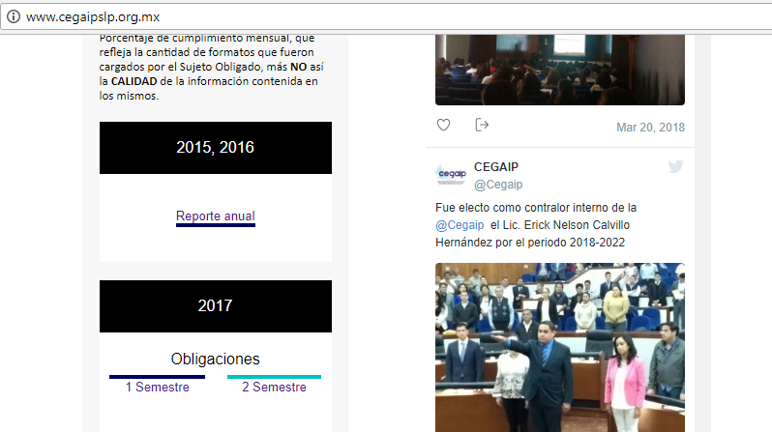

Pantalla 2

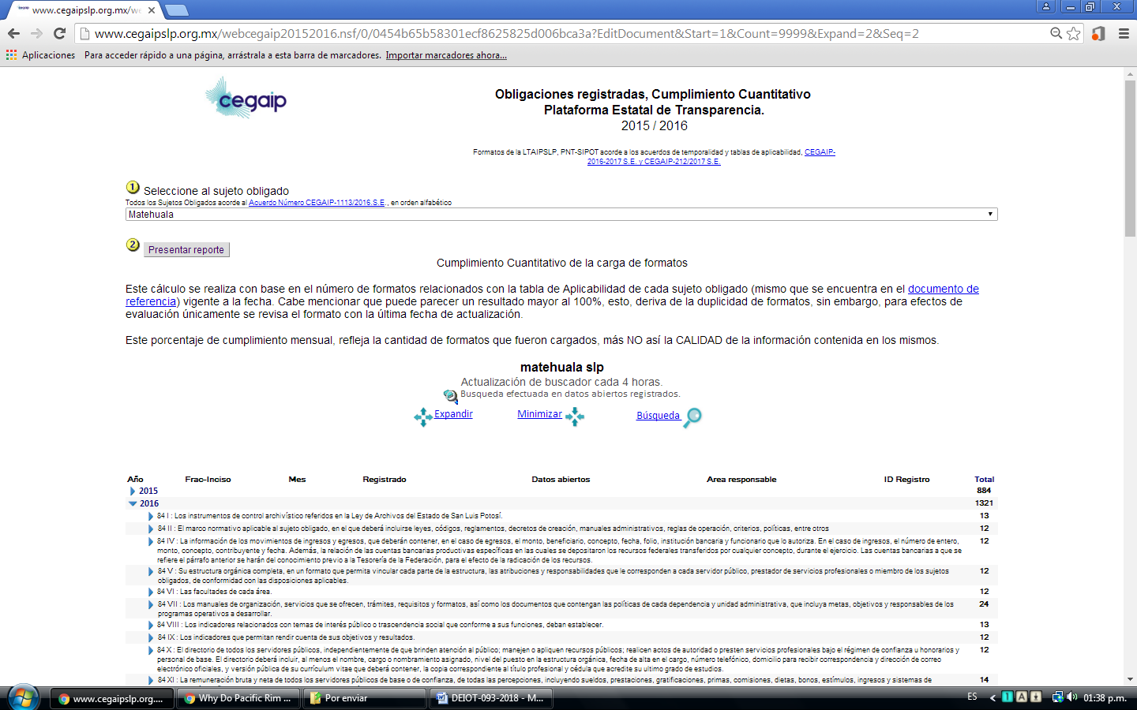

Pantalla 3

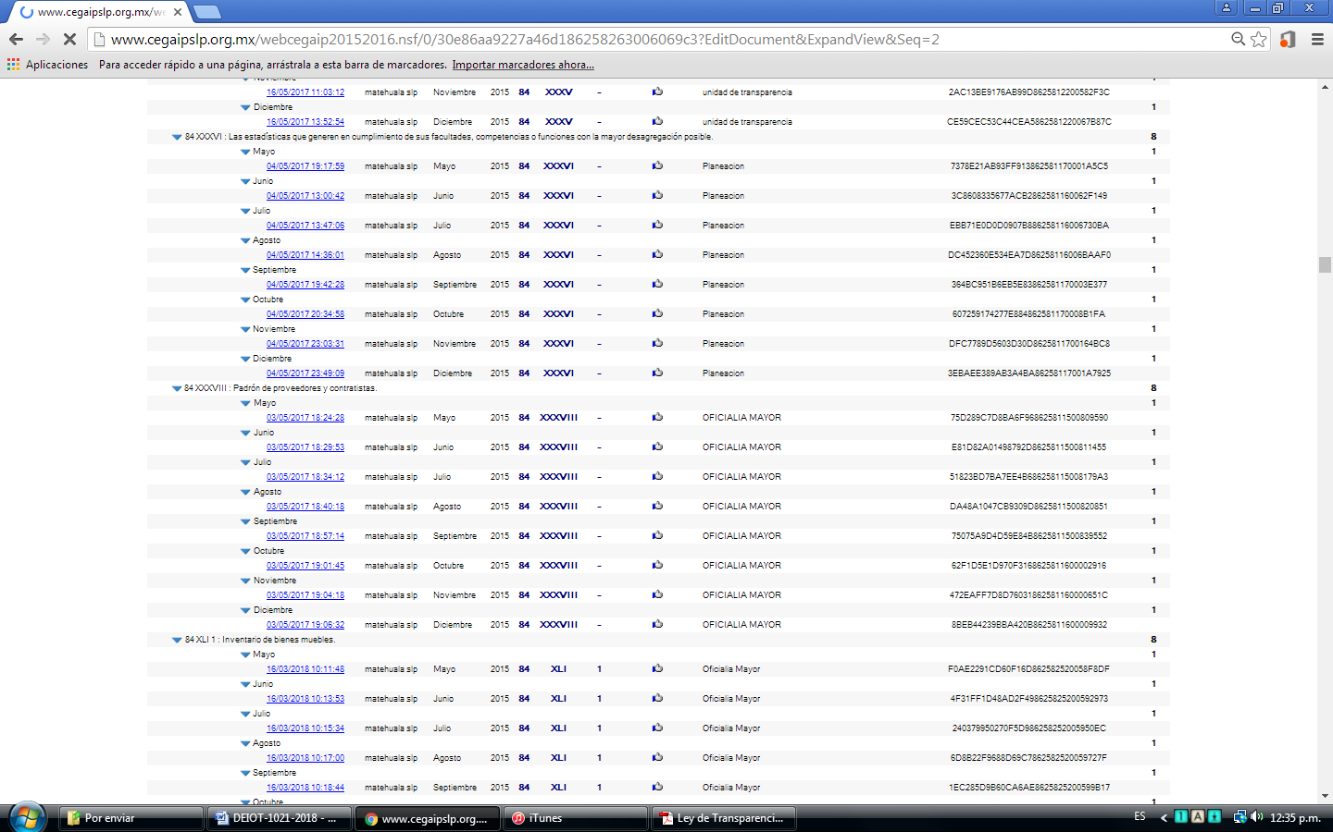

Pantalla 4
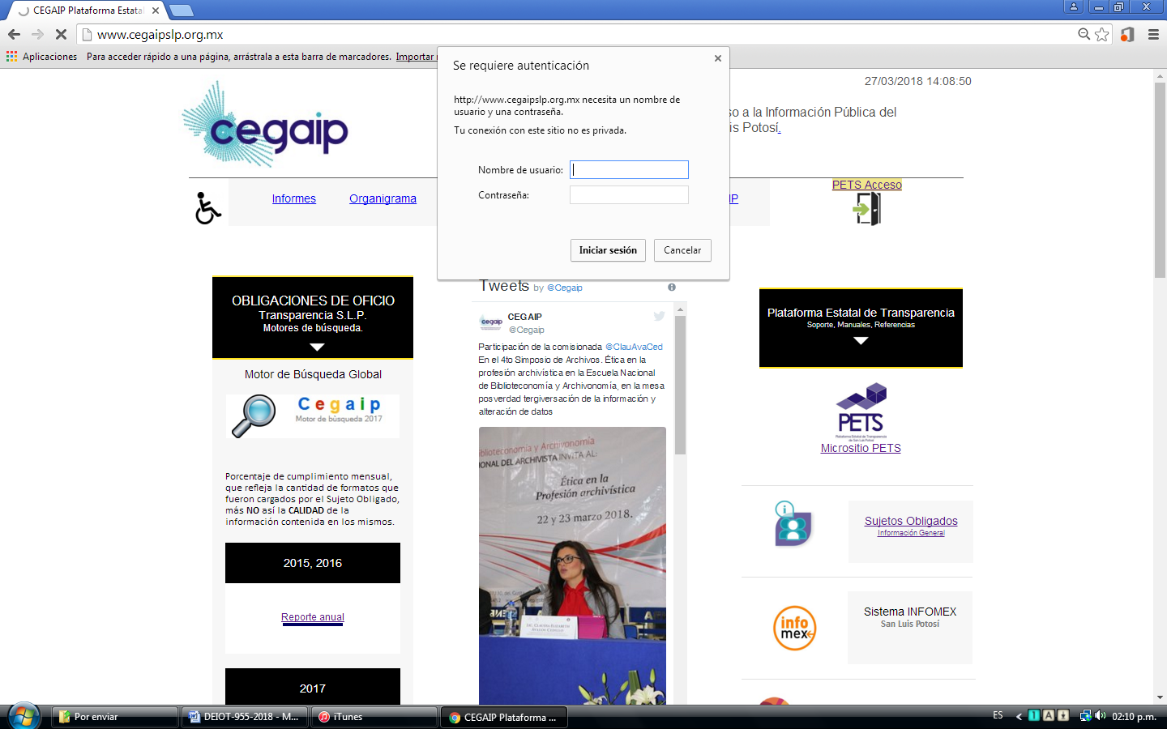

Pantalla 5
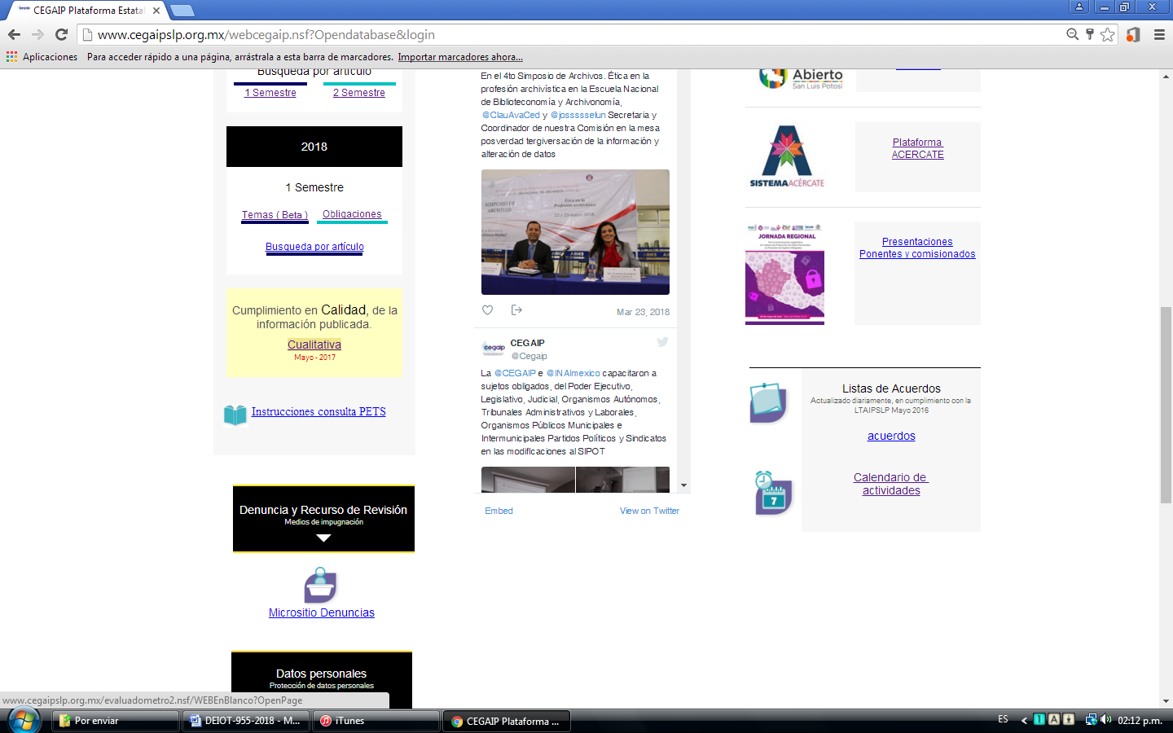

Pantalla 6
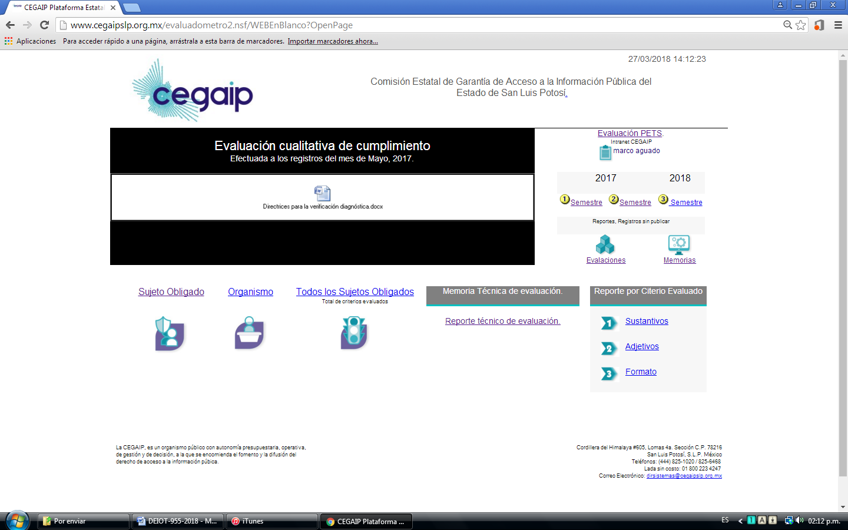

Pantalla 7
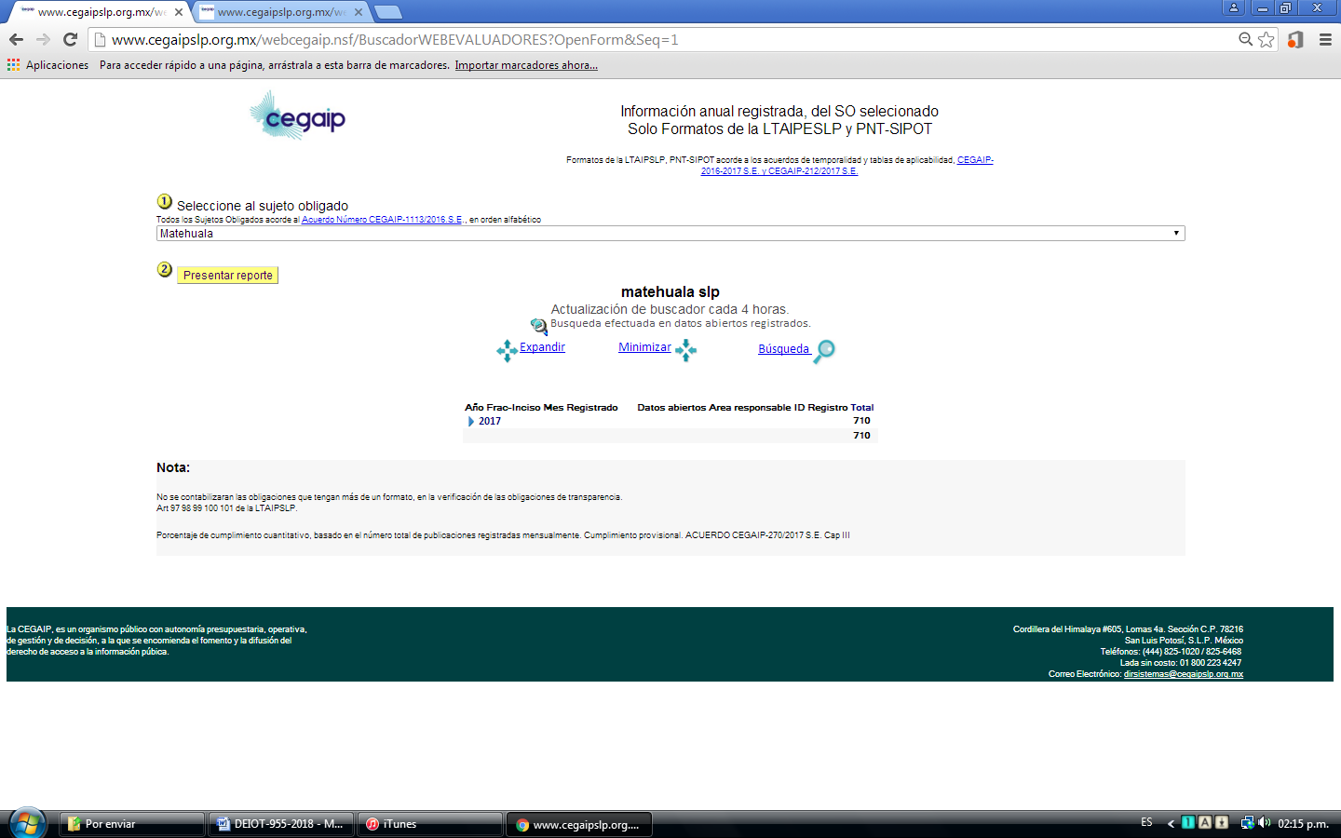

Pantalla 8
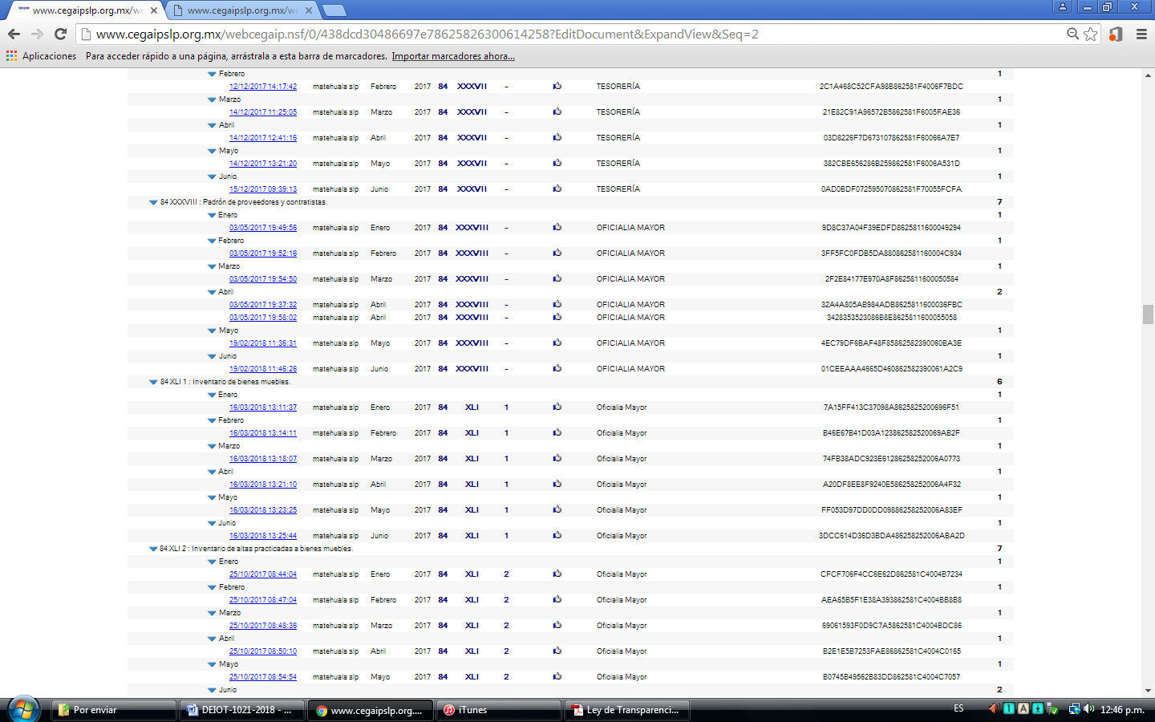

Pantalla 9
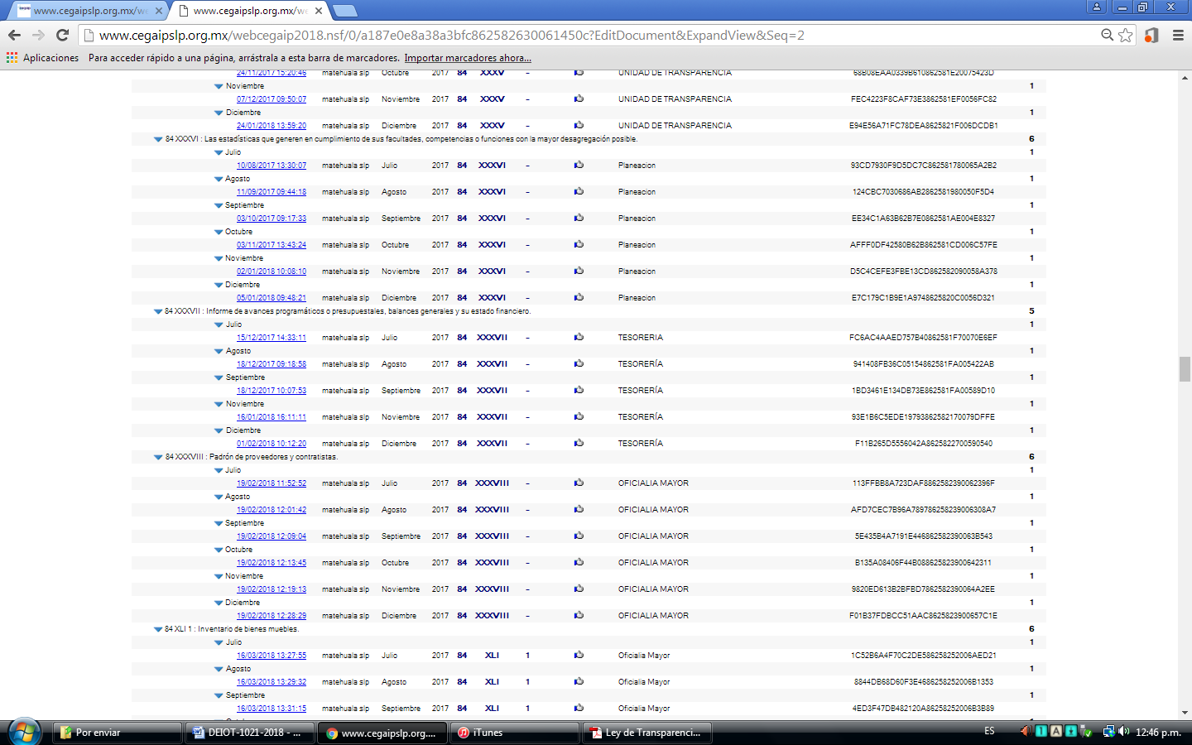
Sin otro particular, insto se me tenga por presentando el informe en los términos señaladas y por acordando lo conducente en el mismo.”

OCTAVO. Valoración del informe con justificación. Mediante oficio UT-1450-2018, el Director de la Unidad de Transparencia del sujeto obligado rindió su informe con justificación en los siguientes términos:

“…En atención al Acuerdo Cuatro de la Denuncia DEIOT-1021/2018 en la que se requiere al Sujeto Obligado Ayuntamiento de Matehuala, para que rinda el informe con justificación a que se refiere el artículo 108 de la Ley de Transparencia y Acceso a la Información Pública del Estado de San Luis Potosí sobre el incumplimiento a las Obligaciones de Transparencia correspondiente al Artículo 84 Fracción XXXIX de la Ley en la materia de los meses de mayo de 2016 a diciembre de 2017, se informa que por ACUERDO CELEBRADO POR EL COMITÉ DE TRANSPARENCA EN SEGUNDA SESIÓN EXTRAORDINARIA DE FECHA 14 DE FEBRERO DE 2017, (ANEXO 1) la fracción fue asignada para su cumplimiento y carga de obligaciones a la SINDICATURA MUNICIPAL, área que además tiene asignadas la correspondiente al Artículo 84 Fracción XXXII, XLIII y 85 FRACCIÓN I “E”, es importante establecer que esta área manifestó incompetencia en la asignación de dichas obligaciones mediante oficio NO. 066/SM/2017, DE FECHA 22 DE FEBRERO (ANEXO 2), por lo que fue sometido nuevamente a SESIÓN DE COMITÉ EN SEGUNDA SESIÓN ORDINARIA DE FECHA 31 DE MARZO DE 2017 (ANEXO 3) y en dicho acto se confirmaron las obligaciones asignadas para ese Departamento.

Asimismo, se han realizado 2 Verificaciones Internas sobre las obligaciones de dicha área, la primera notificada mediante oficio No. UT-1312-2017 (ANEXO 4) y la segunda por oficio No. UT-1395-2018 (ANEXO 5), de la que se dio vista a la Contraloría Interna.

No obstante a lo anterior, en aras de elevar el cumplimiento en todas las obligaciones que competen este sujeto obligado, se convocó a Séptima Sesión Ordinaria a efecto de analizar a detalle la inconformidad en dichas obligaciones por la Sindicatura, la cual fue convocada para que asistiera y expusiera la justificación de la Inconformidad mediante oficio UT-1435/2018 (ANEXO 6), sin embargo únicamente se hizo presente un auxiliar del Departamento, en razón a lo anterior, el fallo del comité fue dirigir oficio UT-1436/2018 (ANEXO 7), a la Sindicatura para que estableciera quien sería el responsable de cada obligación en un tiempo no mayor a dos días hábiles dada la incompetencia manifestada para dar cumplimiento con las obligaciones que fueron asignadas por el Comité de Transparencia en Segunda Sesión Extraordinaria el 14 de Febrero de 2017 y confirmada en Segunda Sesión Ordinaria, para definir la Unidad Administrativa que será la responsable de generar y/o recabar la información para alimentar la carga de obligaciones en las Plataformas Nacional y Estatal de Transparencia correspondiente al artículo 84, Fracciones XXXII Y XXXIX. Lo cual deberían hacer llegar de manera fundada y motivada mediante oficio en conjunto con el área que acepta la transferencia de las obligaciones. De no ser así, este Comité tendrá por validando las obligaciones de Transparencia que le fueron asignadas, del que se recibió respuesta mediante OFICIO 166/SM/2018, (ANEXO 8) el día 09 de Abril de 2018 fuera del término concedido, sin cumplir con los requisitos establecidos para el efecto de la modificación de obligaciones asignadas a esta área…”

De lo anterior, se advierte que el Director de la Unidad de Transparencia del sujeto obligado por una parte hizo del conocimiento de este Órgano Colegiado el área responsable a la que le fue asignada la difusión de la información denunciada, circunstancia que acreditó con la copia certificada del Acta de la Segunda Sesión Extraordinaria del Comité de Transparencia del Ayuntamiento de Matehuala, San Luis Potosí, de fecha 14 catorce de febrero de 2017 dos mil diecisiete.

Asimismo, hizo una relatoría sobre la incompetencia para difundir la información que al respecto manifestó el área de la Sindicatura Municipal, en donde informó que en Sesión de Comité de Transparencia celebrada el 31 de marzo de 2017 se confirmó la asignación a la Sindicatura Municipal de la publicación de la información a que hace referencia el artículo 84 fracción XXXIX.

Igualmente, señaló haber llevado a cabo dos verificaciones internas a la información asignada a dicha área administrativa, mismas que según su dicho hizo del conocimiento del Contralor Interno Municipal, y refirió que a través del oficio UT-1435/2018, girado en el mes de abril de 2018, se convocó a una nueva sesión para analizar a detalle la asignación de la obligación de transparencia en estudio, de la que advierte que no se obtuvo resultados favorables, por lo que optaron por dirigir un oficio a la Sindicatura solicitándole de manera fundada y motivada un informe sobre el área competente y la aceptación de la misma, sin embargo, el sujeto obligado refirió que dicha respuesta no fue proporcionada en tiempo y no cumplió con lo solicitado, y en ese sentido, no se informó a esta Comisión la conclusión a que se arribó sobre la asignación y difusión de la información denunciada.

En ese sentido, se infiere la falta de publicación de la información referente al artículo 84 fracción XXXIX de la Ley Estatal de Transparencia, misma que pretenden justificar informando sobre las distintas gestiones que llevaron a cabo para determinar a qué área administrativa correspondía la difusión de la información foco de la presente denuncia, por lo que al respecto, es menester señalar que las inconveniencias, gestiones y trámites internos no justifican el incumplimiento a las obligaciones de transparencia que le corresponde difundir al sujeto obligado denunciado.

Además, no pasa inadvertido que la confirmación de la asignación de la obligación de transparencia se llevó a cabo en Sesión de Comité celebrada el 31 de marzo de 2017, y no fue hasta el mes de abril del 2018, que el sujeto obligado volvió a convocar a sesión de Comité para analizar de nueva cuenta la incompetencia manifestada por la Sindicatura Municipal, de ahí que se advierte que el responsable de la Unidad de Transparencia del Ayuntamiento de Matehuala, San Luis Potosí, no cumplió debidamente con las funciones de vigilar y verificar que las áreas administrativas difundan las obligaciones de transparencia asignadas, pues la incompetencia y la publicación de la información debió resolverse de manera pronta, es decir, de conformidad con el artículo 12 de la Ley de Transparencia del Estado de San Luis Potosí, el sujeto obligado debió habilitar todos los medios, acciones y esfuerzos disponibles en los términos y condiciones que establezca esta Ley, la Ley General y las disposiciones aplicables, para efecto de que toda la información pública generada, obtenida, adquirida, transformada o en posesión de los sujetos obligados fuese pública y accesible a cualquier persona, puesto que además, como se verá más adelante, parte de la información denunciada correspondía ser difundida a más tardar el 04 de mayo de 2017, según lo estipulado por el Sistema Nacional de Transparencia.

Ahora bien, tampoco pasa desapercibido que el Titular de la Unidad de Transparencia refirió haber hecho del conocimiento del Contralor Interno los resultados obtenidos con motivo de una verificación practicada a la información del área administrativa responsable, sin embargo, se advierte que tal circunstancia se llevó a cabo hasta después de la presentación de la denuncia que nos ocupa, por lo que en el caso solo se confirma la omisión del responsable de la Unidad de Transparencia en propiciar la difusión de la información y verificar la misma.

Por otra parte, mediante proveído de 19 diecinueve de abril de 2018 dos mil dieciocho, la Unidad de Atención a Denuncias tuvo como nuevo sujeto obligado en el presente asunto a la Sindicatura Municipal del Ayuntamiento de Matehuala, San Luis Potosí, al que se le requirió el informe con justificación correspondiente, sin embargo, el área responsable fue omisa en atender el requerimiento formulado, por lo que su derecho a manifestar respecto de los hechos o motivos que originaron la presente denuncia por incumplimiento a las obligaciones de transparencia, precluyó.

En ese sentido, visto el contenido, sentido y alcance de los informes rendidos por el Sujeto Obligado, este Órgano Garante encuentra que aporta los elementos de juicio suficientes para resolver sobre la omisión planteada en la denuncia.

NOVENO. Determinación sobre cumplimiento o incumplimiento. Con base en el dictamen de verificación contenido en el oficio SEDA-DG-144/2018, este Órgano Garante estima fundada la denuncia por incumplimiento a las obligaciones de transparencia presentada por la falta de publicación de la información que en términos del artículo 84 fracción XXXIX de la Ley de Transparencia y Acceso a la Información Pública del Estado de San Luis Potosí, le correspondía difundir al sujeto obligado Ayuntamiento de Matehuala, San Luis Potosí, en los meses de mayo de 2016 a diciembre de 2017, de acuerdo con lo siguiente.

Con fecha 02 dos de abril de 2018 dos mil dieciocho, la Unidad de Verificaciones -área técnica especializada en evaluar el cumplimiento de los sujetos obligados a las obligaciones de transparencia que les corresponde difundir- en atención a la presente denuncia, llevo a cabo una revisión virtual a la información que el Ayuntamiento de Matehuala, San Luis Potosí, debe publicar conforme lo establece el artículo 84, fracción XXXIX, de la Ley de Transparencia y Acceso a la Información Pública del Estado de San Luis Potosí; y una vez realizada la verificación se constató el incumplimiento denunciado a la obligación de transparencia en estudio, es decir, la falta de publicación en la Plataforma Estatal de Transparencia -sitio creado por este Órgano Garante que permita poner a disposición de los particulares la información relativa a las obligaciones de transparencia de los sujetos obligados en un solo sitio y al cual pueda accederse, adicionalmente, mediante un vínculo inserto en las páginas de internet de los sujetos obligados- de la información referente a los convenios que realicen con la federación, otros Estados y Municipios, en los meses de mayo de 2016 a diciembre de 2017.

De ahí que, en el presente caso se advierta que el sujeto obligado no sólo incumplió con su obligación de difundir la información foco de la presente denuncia, sino que también transgredió las disposiciones emitidas por el Sistema Nacional de Transparencia y los plazos de actualización establecidos en la ley estatal de la materia.

Se dice lo anterior, porque a través del Acuerdo CONAIP/SNT/ACUERDO/26/10/2016-04, el Sistema Nacional de Transparencia aprobó la modificación del plazo para que los sujetos obligados de los ámbitos Federal, Estatal y Municipal incorporaran a sus portales de Internet y a la Plataforma Nacional de Transparencia, la información a la que se refieren el Titulo Quinto y la fracción IV del artículo 31 de la Ley General de Transparencia y Acceso a la Información Pública, así como la aprobación de la definición de la fecha a partir de la cual podrá presentarse la denuncia por la falta de publicación de las obligaciones de transparencia, fijando como fecha límite para incorporar en los medios electrónicos, la información pública de oficio generada desde de la entrada en vigor de la Ley General de Transparencia -05 de mayo de 2017-.

Por lo que en cumplimiento a tal disposición, el Ayuntamiento de Matehuala, San Luis Potosí, tenía hasta el 04 cuatro de mayo de 2017 dos mil diecisiete, para incorporar a los medios electrónicos la información correspondiente al periodo de mayo de 2016 a abril de 2017, pues es información generada por el sujeto obligado de manera previa a que feneciera la fecha límite fijada para la publicación de las obligaciones de transparencia, por lo que la misma debió encontrarse disponible desde la fecha en cita, sin embargo, a la fecha de verificación -02 de abril de 2018- la información de estos periodos no se encontró publicada, pese a que actualmente ha transcurrido más de un año de que concluyó el plazo fijado por el Sistema Nacional de Transparencia.

Aunado a lo anterior, se advierte que el sujeto obligado también incumple con los plazos establecidos para la actualización de la la información, puesto que de manera posterior a que feneciera el término fijado por el Sistema Nacional de Transparencia para la incorporación de las información pública fundamental a los medios electrónicos, el Ayuntamiento de Matehuala, San Luis Potosí, tenía la obligación de actualizar la información de sus obligaciones de transparencia por lo menos cada mes, de conformidad con lo establecido en el artículo 76 de la Ley de Transparencia y Acceso a la Información Pública del Estado de San Luis Potosí, mismo que a la letra dice:

ARTÍCULO 76. La información correspondiente a las obligaciones de transparencia deberá actualizarse por lo menos cada mes. El Sistema Nacional emitirá los criterios para determinar el plazo mínimo que deberá permanecer disponible y accesible la información, atendiendo a las cualidades de la misma.

Sin embargo, la verificación muestra un incumplimiento a la obligación de transparencia en estudio, lo que pone en evidencia que el sujeto obligado no actualiza la información de que se trata.

Así entonces, lo cierto es que, el sujeto obligado no solo no publicó la información que debe de hacer de manera oficiosa, sino que además tampoco lo hizo en los plazos que las disposiciones emitidas en materia de obligaciones de transparencia y la propia ley de transparencia establecen.

Bajo ese tenor, el incumplimiento del sujeto obligado denunciado no solo impidió al particular ejercer su derecho de acceso a la información pública fundamental, sino que además vulnera el derecho de acceso a la información pública fundamental de los ciudadanos, en tanto que a la fecha continua incumpliendo con la obligación de transparencia que se analiza, pese a tratarse de información que por disposición del artículo 3°, fracción XX de la Ley de Transparencia y Acceso a la Información Pública del Estado de San Luis Potosí, debe ser difundida de manera obligatoria, permanente y actualizada.

Pues, además dicha información tiene una naturaleza trascendental, en tanto que los gobernados puedan acceder a la información mediante la publicación de ésta en los medios electrónicos sin mayor trámite que consultar las Plataformas Estatal y Nacional de Transparencia para acceder a la información de una manera fácil, sencilla y rápida, situación que no acontece en el caso concreto, pues ya quedó visto que el ente obligado no cumple con la disponibilidad de la información.

Por lo expuesto, es dable concluir que le asiste la razón al denunciante cuando refirió la falta de publicación en la Plataforma Estatal de Transparencia de la información relativa a los convenios que realicen con la federación, con otros Estados y Municipios, en los meses de mayo de 2016 a diciembre de 2017 y, en consecuencia, es procedente imputar al sujeto obligado la inobservancia a lo previsto en el artículo 84 fracción XXXIX, de la Ley de Transparencia y Acceso a la Información Pública del Estado de San Luis Potosí.

DÉCIMO. Forma y término en que deberá proceder a la publicación de la información. En virtud de las razones y fundamentos expuestos con antelación, se instruye al sujeto obligado denunciado Ayuntamiento de El Naranjo, San Luis Potosí, para que a través del área que resulte responsable de la difusión de la información, publique en la Plataforma Estatal de Transparencia la información correspondiente a:

- ARTÍCULO 84 FRACCIÓN XXXIX, DE LA LEY DE TRANSPARENCIA Y ACCESO A LA INFORMACIÓN PÚBLICA DEL ESTADO DE SAN LUIS POTOSÍ, EN EL PERIODO DE MAYO DE 2016 A DICIEMBRE DE 2017.

Lo anterior, en la inteligencia de que la publicación de la información deberá llevarla a cabo en apego a lo establecido en los Lineamientos Estatales para la Difusión, Disposición y Evaluación de las Obligaciones de Transparencia comunes y específicas.

DÉCIMO PRIMERO. Plazo para la publicación de la información. Con fundamento en lo dispuesto por el artículo 110, tercer párrafo, de la vigente Ley de Transparencia y Acceso a la Información Pública de San Luis Potosí, en relación con lo dispuesto en el Lineamiento Octavo, primer párrafo, de los Lineamientos que determinan el procedimiento interno al que habrá de someterse el trámite y resolución de las denuncias por incumplimiento a las obligaciones de transparencia, el Sujeto Obligado, Ayuntamiento de Matehuala, San Luis Potosí, deberá cumplir con lo ordenado en el apartado que antecede dentro del plazo de quince días, que comenzará a contarse a partir del día siguiente al de su notificación; quedando apercibido que, de no dar cumplimiento en el plazo fijado, se aplicarán las medidas de apremio a que se refiere el artículo 190 de la Ley de Transparencia y Acceso a la Información Pública del Estado de San Luis Potosí en vigor, sin perjuicio de las demás responsabilidades que pudieran generarse con dicho incumplimiento.

Asimismo, de conformidad con el artículo 111, primer párrafo, de la vigente Ley de Transparencia y Acceso a la Información Pública de San Luis Potosí, en relación con lo dispuesto en el Lineamiento Octavo, segundo párrafo, de los Lineamientos que determinan el procedimiento interno al que habrá de someterse el trámite y resolución de las denuncias por incumplimiento a las obligaciones de transparencia, el sujeto obligado Ayuntamiento de Matehuala, San Luis Potosí, deberá informar a esta Comisión de Transparencia sobre el cumplimiento dado a la presente resolución, esto, a más tardar al día siguiente de haber transcurrido el plazo señalado en el párrafo que antecede.
Por último, es menester señalar que la presente resolución es inatacable para el Sujeto Obligado, empero se deja a salvo el derecho del denunciante a impugnarla en la vía de amparo que corresponda, conforme lo dispuesto por el párrafo segundo del artículo 110 de la Ley de Transparencia y Acceso a la Información Pública del Estado de San Luis Potosí en vigor.

Por lo anteriormente expuesto y fundado se resuelve:

RESOLUTIVOS

PRIMERO. Por las consideraciones y fundamentos señalados en el considerando noveno de la presente resolución, se declara FUNDADA la denuncia por incumplimiento a las obligaciones de transparencia presentada en contra del sujeto obligado Ayuntamiento de Matehuala, San Luis Potosí.

SEGUNDO. Se instruye al sujeto obligado Ayuntamiento de Matehuala, San Luis Potosí, para que, a través del Titular del área responsable de publicar la información relativa a la fracción y artículo denunciados, cumpla con lo señalado en la presente resolución.

TERCERO. Se instruye al sujeto obligado para que cumpla con lo ordenado en la presente resolución, dentro del plazo de quince días, que comenzará a contarse a partir del día siguiente al de su notificación; quedando apercibido que, de no dar cumplimiento en el plazo fijado, se aplicarán las medidas de apremio a que se refiere el artículo 190 de la Ley de Transparencia y Acceso a la Información Pública del Estado de San Luis Potosí en vigor, sin perjuicio de las demás responsabilidades que pudieran generarse con dicho incumplimiento.

CUARTO. Se instruye al sujeto obligado, para que al día siguiente de haber transcurrido el plazo señalado en el punto resolutivo que antecede, informe a esta Comisión de Transparencia sobre el cumplimiento dado a la presente resolución.

Notifíquese; por medio de oficio con copia de la presente resolución a las autoridades, y a la parte denunciante por el medio que señaló.

Así, por unanimidad de votos, lo resolvió la Comisión Estatal de Garantía de Acceso a la Información Pública, integrada por los Comisionados MTRO. Alejandro Lafuente Torres, presidente, Licenciada Paulina Sánchez Pérez del Pozo y Licenciada Claudia Elizabeth Ávalos Cedillo, quienes en unión de la Licenciada Rosa María Motilla García, Secretaria de Pleno que da fe, firman esta resolución, cuyo proyecto fue elaborado y presentado por el Titular de la Unidad de Atención a Denuncias, de conformidad con el artículo 48 fracción XII del Reglamento Interior de esta Comisión, y Quinto de los Lineamientos que Determinan el procedimiento interno al que habrá de someterse el trámite y resolución de las denuncias por incumplimiento a las obligaciones de transparencia, publicados en el Periódico Oficial del Estado, respectivamente, los días 8 ocho de noviembre de 2016 dos mil dieciséis y 29 veintinueve de abril de 2017 dos mil diecisiete.

COMISIONADO PRESIDENTE  MTRO. ALEJANDRO LAFUENTE TORRES | COMISIONADA  LIC. PAULINA SÁNCHEZ PÉREZ DEL POZO
COMISIONADA  LIC. CLAUDIA ELIZABETH ÁVALOS CEDILLO | SECRETARIA DE PLENO  LIC. ROSA MARÍA MOTILLA GARCÍA

*ESTAS FIRMAS PERTENECEN A LA RESOLUCIÓN DE LA DENUNCIA POR INCUMPLIMIENTO A LAS OBLIGACIONES DE TRANSPARENCIA DEIOT-1021/2018, INTERPUESTA EN CONTRA DEL AYUNTAMIENTO DE MATEHUALA, SAN LUIS POTOSÍ, APROBADA EN SESIÓN EXTRAORDINARIA CELEBRADA EL 23 VEINTITRÉS DE MAYO DE 2018 DOS MIL DIECIOCHO.

L´MGMS

http://apps.slp.gob.mx/po/ConsultaDocumentos.aspx
ARTÍCULO 8°. La CEGAIP deberá regir su funcionamiento de acuerdo a los siguientes principios: […] VI. Máxima Publicidad: toda la información en posesión de los sujetos obligados será pública, completa, oportuna y accesible, sujeta a un claro régimen de excepciones que deberán estar definidas y ser además legítimas y estrictamente necesarias en una sociedad democrática;
Visible en fojas 12 a 15 de autos.
ARTÍCULO 47. Atribuciones. Son atribuciones del Titular de la Unidad de Verificaciones: […] XIV.- Realizar las verificaciones de las obligaciones de transparencia establecidas en el Capítulo V del Título IV de la Ley de Transparencia y Acceso a la Información Pública, de conformidad con los Lineamientos que se aprueben por el Pleno de la CEGAIP. XV.- Las demás que se deriven de la Ley General, la Ley y de otras disposiciones aplicables.
http://www.snt.org.mx/images/Doctos/Acuerdo_Modificacion_ampliacion_Plazo_SIPOT_atencion_a_consejo.pdf
ARTÍCULO 3°. Para los efectos de la presente Ley se entenderá por: […] XX. Obligaciones de Transparencia: la información que los sujetos obligados deben difundir de manera obligatoria, permanente y actualizada, sin que medie para ello, solicitud de acceso;

